**在线服装购物系统**

**需求规格说明书**



|  |  |
| --- | --- |
| 学 期： | 2023-2024(1) |

|  |  |
| --- | --- |
| 项目名称： | 在线服装购物系统 |

|  |  |
| --- | --- |
| 小组成员： | 阮贵良（组长） |

|  |  |
| --- | --- |
|  | 姚谦 |

|  |  |
| --- | --- |
|  | 祁铭杨 |

|  |  |
| --- | --- |
|  | 唐杨 |

1. **引言**

**1.1项目目的**

为用户提供一个方便快捷的购物平台，同时为商家提供一个在线销售渠道，实现双赢。该系统分为商家、用户、管理员三层，商家可以在系统中发布商品信息，管理商品分类，处理订单等；用户可以在系统中浏览商品，下单购买，查看订单等；管理员可以对商家和用户进行管理，审核商家发布的商品信息，处理用户的投诉和退款等。

**1.2项目背景**

随着互联网的普及，越来越多的人开始在网上进行购物。电子商务的兴起为传统实体店铺带来了新的销售渠道和商机。针对服装市场，采用在线购物系统可以满足用户的便捷需求，并且拓展潜在的消费群体。并且许多消费者更倾向于通过网络购物来节省时间和精力。消费者对于更多的选择、方便的购物方式以及灵活的付款方式等有了更高的期望。在线服装购物系统正是为了满足这些需求而开发的。

**1.3可行性分析**

**1.3.1 技术可行性**

目前，实体店铺购物某些工作存在盲目性、随意性和无效损耗，不能保证工作质量，影响商品的销售，从销售者角度考虑可能带来实际的和潜在的经济损失。若开发成功本系统，将有助于卖家更好地预测市场，更好的开发客户及时调整经营销售策略，在激烈的市场竞争中把握主动。因此，从长远利益考虑，本项目若能开发成功，它所带来的效益远高于系统投入。

**1.3.2运行可行性**

在实体店铺的业务方面，由于日常信息处理量大，耗费时间长，出错率高，在系统投入运行后，可以实现业务中的信息集中处理、分析利用信息和信息的交流辅助市场的业务监管。

**1.3.3经济可行性**

缩短了供货周期，压缩了库存，裁减了人员，于是就可以依据缩短时间的天数和库存物资的减少，以及裁减人员的工资等，使原材料和劳动力资源得到更合理的利用，从而提高了多大信息化建设项目降低了不少成本，避免了过多的消耗，减少管理费用的支出等等，提高实体店铺信誉与知名度，扩大影响力，增强竞争力;提高了实体店铺效益和客户满意度等等。

**二、系统用例描述**

用户：

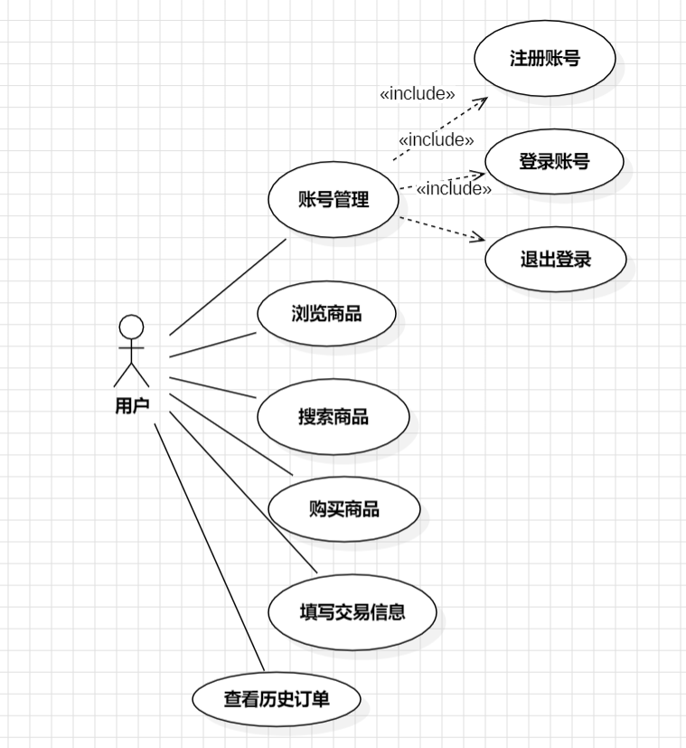

商家：

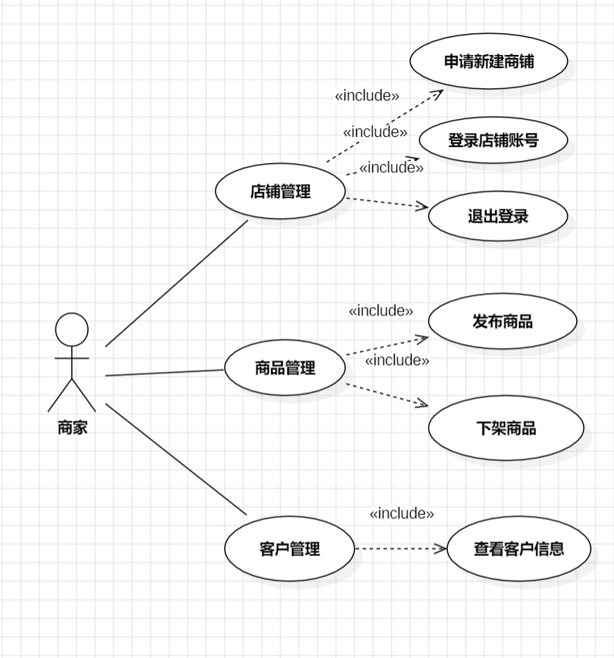

平台管理员：

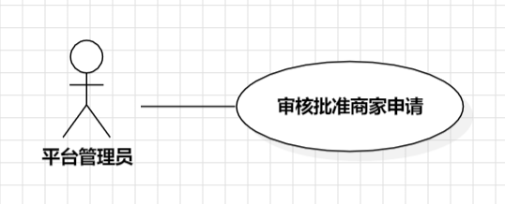

**三、业务功能需求**

**3.1功能块划分**

在线服装购物系统分为三个部分，一部分是面向用户的部分，包括账号管理、浏览商品、购买商品、填写交易信息、查看历史订单等操作；一部分是面向商家的部分，包括店铺管理、商品管理、客户管理三类操作；还有一部分是面向平台管理员的部分，可以管理商家注册并审核批准。

**3.2功能块描述**

**3.2.1面向用户部分**

账号管理：

（1）注册账号：用户可以注册，填写用户名、密码、电话、默认交易地点

（2）登录账号：用户填入正确的用户和密码登录账号。

（3）退出登录：用户可以退出登录状态。

（4）浏览商品：用户进入网站即可浏览商品，可以点开某一商品查看商品名称、商品图片、商品价格、商品描述、商品详情。

（5）搜索商品：用户进入网站即可输入关键词，搜索自己想要的商品。

（6）购买商品：用户点击需要购买后系统将生成购买意向，在卖家后台可以看到买家提交的购买意向记录。

（7）填写交易信息：用户在确定需要购买该商品后，需要填入姓名、电话、地址用于与卖家交易。

（8）查看历史订单：用户登录后，可以查看自己的历史订单信息。

**3.2.2面向商家部分**

店铺管理：

（1）申请新建店铺：商家可以向平台申请新建一个商铺。

（2）登录店铺账号：商家填入正确的用户和密码登录店铺账号。

（3）退出登录：商家可以退出登录状态。

商品管理：

1. 发布商品：商家可以提交商品信息（包括商品名称、商品图片、商品价格、商品描述、商品详情、商品库存）上架多个商品到网站首页。

（2）下架商品：商家可以通过删除下架商品或者当库存数量为0时，商品自动下架。

客户管理：

（1）查看客户信息：商家可以查看所有注册的客户信息和他们的购买历史。

**3.2.1面向平台管理员部分**

（1）审核批准商家申请：平台管理员可以审核批准商家申请注册新店铺

**四、业务功能和用例描述**

### 用户注册账号

#### 用例描述：

|  |  |
| --- | --- |
| **描述项** | **说明** |
| 用例名称 | 用户注册账号 |
| 标识符 | GXP-3 |
| 用例描述 | 用户注册在线购物系统账号 |
| 参与者 | 用户、系统 |
| 优先级 | 高 |
| 前置条件 | 用户未注册 |
| 后置条件 | 显示网站首页 |
| 基本操作流程 | 1. 用户打开网站 2. 用户点击注册 3. 用户填入正确的用户名、密码、电话、默认交易地点 4. 用户点击注册 5. 系统反馈给卖家是否注册成功 |
| 可选操作流程 |  |
| 字段列表 |  |
| 非功能需求 | 系统响应时间不能超过60秒 |
| 业务规则 | 无 |
| 设计约束 | 无 |

#### 用例图：

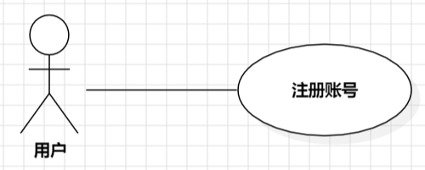

### 用户登录账号

#### 用例描述：

|  |  |
| --- | --- |
| **描述项** | **说明** |
| 用例名称 | 用户登录账号 |
| 标识符 | GXP-4 |
| 用例描述 | 用户登录在线购物系统账号 |
| 参与者 | 用户、系统 |
| 优先级 | 高 |
| 前置条件 | 用户未登录 |
| 后置条件 | 显示网站首页 |
| 基本操作流程 | 1. 用户打开在线购物系统 2. 用户点击登录 3. 用户填入正确的用户名和密码 4. 用户点击登录 5. 系统反馈给用户是否登录成功 |
| 可选操作流程 |  |
| 字段列表 |  |
| 非功能需求 | 系统响应时间不能超过60秒 |
| 业务规则 | 无 |
| 设计约束 | 无 |

### 用户退出登录

#### 用例描述：

|  |  |
| --- | --- |
| **描述项** | **说明** |
| 用例名称 | 用户退出登录 |
| 标识符 | GXP-3 |
| 用例描述 | 用户退出在线购物系统账号 |
| 参与者 | 用户、系统 |
| 优先级 | 高 |
| 前置条件 | 用户已登录 |
| 后置条件 |  |
| 基本操作流程 | 1. 用户点击退出按钮 2. 系统反馈给用户是否成功退出登录 |
| 可选操作流程 |  |
| 字段列表 |  |
| 非功能需求 | 系统响应时间不能超过60秒 |
| 业务规则 | 无 |
| 设计约束 | 无 |

#### 用例图：

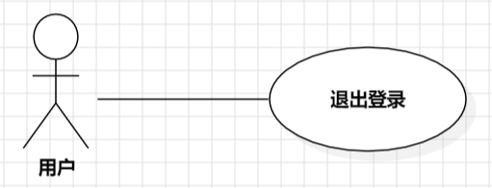

### 用户浏览商品

#### 用例描述：

|  |  |
| --- | --- |
| **描述项** | **说明** |
| 用例名称 | 用户浏览商品 |
| 标识符 | GXP-5 |
| 用例描述 | 用户浏览在线购物系统的首页浏览商品（包括商品图片、商品名称、商品价格），点击某一商品后查看该商品的商品详情。 |
| 参与者 | 用户、系统 |
| 优先级 | 高 |
| 前置条件 | 用户打开网站 |
| 后置条件 | 无 |
| 基本操作流程 | 1. 用户进入网站首页 2. 系统显示商品的图片、名称、价格 3. 用户点击某一个商品 4. 系统根据该商品的id在数据库中查询该商品的所有信息，并显示商品详情页面 |
| 可选操作流程 |  |
| 字段列表 |  |
| 非功能需求 | 系统响应时间不能超过60秒 |
| 业务规则 | 无 |
| 设计约束 | 无 |

#### 用例图：

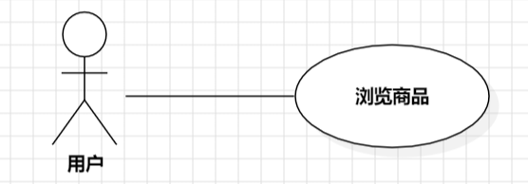

### 用户搜索商品

#### 用例描述：

|  |  |
| --- | --- |
| **描述项** | **说明** |
| 用例名称 | 用户搜索商品 |
| 标识符 | GXP-5 |
| 用例描述 | 用户输入关键词搜索自己想要的商品 |
| 参与者 | 用户、系统 |
| 优先级 | 高 |
| 前置条件 | 用户打开网站 |
| 后置条件 | 无 |
| 基本操作流程 | 1. 用户进入网站首页 2. 用户在搜索框中搜索自己想要的商品 3. 系统根据用户的输入在数据库中筛选出符合要求的商品的名称，并显示所有商品 |
| 可选操作流程 |  |
| 字段列表 |  |
| 非功能需求 | 系统响应时间不能超过60秒 |
| 业务规则 | 无 |
| 设计约束 | 无 |

#### 用例图：

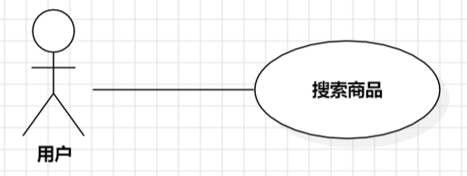

### 用户购买商品

#### 用例描述：

|  |  |
| --- | --- |
| **描述项** | **说明** |
| 用例名称 | 用户购买商品 |
| 标识符 | GXP-2 |
| 用例描述 | 用户购买商家发布在网站的商品 |
| 参与者 | 用户、商家、系统 |
| 优先级 | 高 |
| 前置条件 | 1. 商品未被冻结 2. 用户已登录 |
| 后置条件 | 无 |
| 基本操作流程 | 1. 用户进入网站 2. 用户选择一个商品并点击需要购买 3. 用户填入购买信息（姓名、地址、电话） 4. 系统生成以购买意向 |
| 可选操作流程 |  |
| 字段列表 |  |
| 非功能需求 | 系统响应时间不能超过60秒 |
| 业务规则 | 无 |
| 设计约束 | 无 |

#### 用例图：

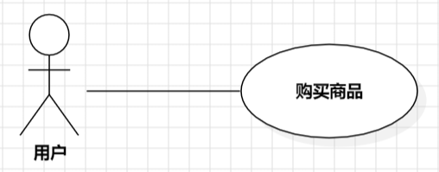

### 用户查看历史订单

#### 用例描述：

|  |  |
| --- | --- |
| **描述项** | **说明** |
| 用例名称 | 用户查看历史订单 |
| 标识符 | GXP-2 |
| 用例描述 | 用户查看已经交易过的订单 |
| 参与者 | 用户、系统 |
| 优先级 | 高 |
| 前置条件 | 1. 用户已登录 2. 用户有过交易记录 |
| 后置条件 | 无 |
| 基本操作流程 | 1. 用户进入网站 2. 用户点击查看历史订单 3. 系统显示已经交易过的订单 |
| 可选操作流程 |  |
| 字段列表 |  |
| 非功能需求 | 系统响应时间不能超过60秒 |
| 业务规则 | 无 |
| 设计约束 | 无 |

#### 用例图：

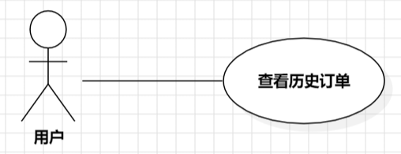

### 商家申请新建店铺

#### 用例描述：

|  |  |
| --- | --- |
| **描述项** | **说明** |
| 用例名称 | 商家申请新建店铺 |
| 标识符 | GXP-6 |
| 用例描述 | 商家在在线购物系统申请新建一个店铺 |
| 参与者 | 商家、平台管理员、系统 |
| 优先级 | 高 |
| 前置条件 | 已成为平台商家 |
| 后置条件 |  |
| 基本操作流程 | 1. 商家点击申请新店铺按钮 2. 商家填入申请店铺的信息 3. 平台管理员对商家的申请进行审批 4. 系统反馈给商家是否申请成功 |
| 可选操作流程 |  |
| 字段列表 |  |
| 非功能需求 | 系统响应时间不能超过60秒 |
| 业务规则 | 无 |
| 设计约束 | 无 |

#### 用例图：

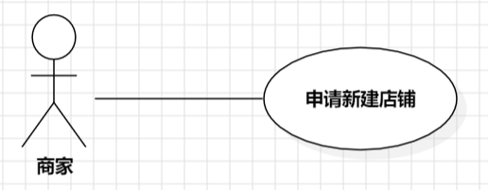

### 商家登录店铺账号

#### 用例描述：

|  |  |
| --- | --- |
| **描述项** | **说明** |
| 用例名称 | 商家登录店铺账号 |
| 标识符 | GXP-7 |
| 用例描述 | 商家自己店铺的账号 |
| 参与者 | 商家、系统 |
| 优先级 | 高 |
| 前置条件 | 商家未登录 |
| 后置条件 | 显示网站首页 |
| 基本操作流程 | 1. 商家打开在线购物系统 2. 商家点击登录 3. 商家填入正确的用户名和密码 4. 商家点击登录 5. 系统反馈商家是否登录成功 |
| 可选操作流程 |  |
| 字段列表 |  |
| 非功能需求 | 系统响应时间不能超过60秒 |
| 业务规则 | 无 |
| 设计约束 | 无 |

#### 用例图：

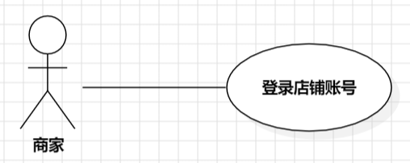

### 商家退出登录

#### 用例描述：

|  |  |
| --- | --- |
| **描述项** | **说明** |
| 用例名称 | 商家退出登录 |
| 标识符 | GXP-7 |
| 用例描述 | 商家退出在线购物系统账号 |
| 参与者 | 商家、系统 |
| 优先级 | 高 |
| 前置条件 | 商家已登录 |
| 后置条件 |  |
| 基本操作流程 | 1. 商家点击退出按钮 2. 系统反馈给商家是否成功退出登录 |
| 可选操作流程 |  |
| 字段列表 |  |
| 非功能需求 | 系统响应时间不能超过60秒 |
| 业务规则 | 无 |
| 设计约束 | 无 |

#### 用例图：

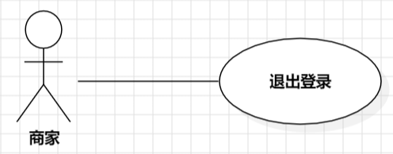

### 商家发布商品

#### 用例描述：

|  |  |
| --- | --- |
| **描述项** | **说明** |
| 用例名称 | 商家发布商品 |
| 标识符 | GXP-1 |
| 用例描述 | 商家在店铺发布一个商品 |
| 参与者 | 商家 |
| 优先级 | 高 |
| 前置条件 | 1. 商家已登录 |
| 后置条件 |  |
| 基本操作流程 | 1. 商家点击发布商品按钮 2. 商家填写新商品的信息（包括商品名称、商品图片、商品价格、商品描述、商品详情、商品库存） 3. 商家反馈卖家是否发布成功 |
| 可选操作流程 |  |
| 字段列表 |  |
| 非功能需求 | 系统响应时间不能超过60秒 |
| 业务规则 | 无 |
| 设计约束 | 无 |

#### 用例图：

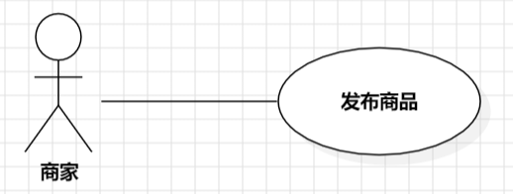

### 商家下架商品

#### 用例描述：

|  |  |
| --- | --- |
| **描述项** | **说明** |
| 用例名称 | 商家下架商品 |
| 标识符 | GXP-1 |
| 用例描述 | 商家将商品状态改为下架 |
| 参与者 | 商家 |
| 优先级 | 高 |
| 前置条件 | 1. 商家成功登录账号 2. 商品已发布 |
| 后置条件 | 商品已下架不能再被购买 |
| 基本操作流程 | 1. 商家登录店铺账号 2. 商家点击查看已经发布的商品 3. 系统加载历史商品界面 4. 商家点击查看商品状态信息 5. 商家将商品状态改为下架 |
| 可选操作流程 |  |
| 字段列表 |  |
| 非功能需求 | 系统响应时间不能超过60秒 |
| 业务规则 | 无 |
| 设计约束 | 无 |

#### 用例图：

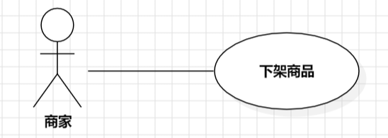

### 商家查看客户信息

#### 用例描述：

|  |  |
| --- | --- |
| **描述项** | **说明** |
| 用例名称 | 商家查看客户信息 |
| 标识符 | GXP-8 |
| 用例描述 | 商家查看已注册的用户的信息和历史订单 |
| 参与者 | 商家、用户 |
| 优先级 | 高 |
| 前置条件 | 1. 商家已登录 2. 用户已注册 |
| 后置条件 |  |
| 基本操作流程 | 1. 商家登录购小拼在线购物系统账号 2. 商家点击查看客户信息 3. 商家点击查看用户的历史订单 |
| 可选操作流程 |  |
| 字段列表 |  |
| 非功能需求 | 系统响应时间不能超过60秒 |
| 业务规则 | 无 |
| 设计约束 | 无 |

#### 用例图：

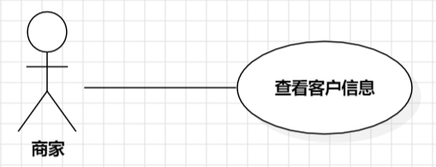

### 平台管理员审核批准商家申请

#### 用例描述：

|  |  |
| --- | --- |
| **描述项** | **说明** |
| 用例名称 | 平台管理员审核批准商家申请 |
| 标识符 | GXP-9 |
| 用例描述 | 平台管理员审核批准商家新建一个店铺的申请 |
| 参与者 | 平台管理员、商家、系统 |
| 优先级 | 高 |
| 前置条件 | 拥有平台管理员权限 |
| 后置条件 |  |
| 基本操作流程 | 1. 平台管理员查看商家的申请记录 2. 平台管理员对商家的申请进行审批 3. 系统反馈给商家是否申请成功 |
| 可选操作流程 |  |
| 字段列表 |  |
| 非功能需求 | 系统响应时间不能超过60秒 |
| 业务规则 | 无 |
| 设计约束 | 无 |

#### 用例图：

